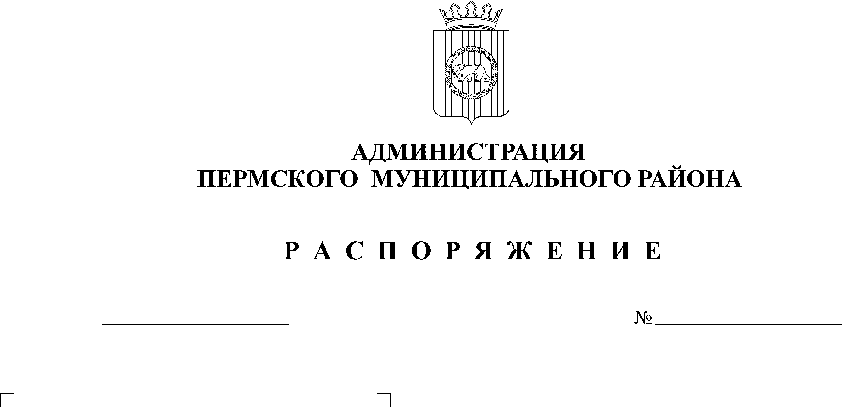
О распределении средств

Фонда содействия реформированию
жилищно-коммунального хозяйства
и местного бюджета в 2012 году

Руководствуясь Федеральным Законом от 21.07.2007г. № 185-ФЗ «О Фонде содействия реформированию жилищно-коммунального хозяйства», статьей 51-6 Устава муниципального образования «Пермский муниципальный район», постановлением администрации Пермского муниципального района от 04.05.2009 г. № 1013 «Об утверждении Порядка предоставления субсидий на капитальный ремонт многоквартирных домов», постановлением администрации Пермского муниципального района от 12.05.2012 г. № 1502 «Об утверждении муниципальной адресной программы №2 по проведению капитального ремонта многоквартирных домов Пермского муниципального района в 2012 году»:
1. Утвердить прилагаемое Распределение средств Фонда содействия реформированию жилищно-коммунального хозяйства и местного бюджета на долевое финансирование проведения капитального ремонта многоквартирных домов, управление которыми осуществляется товариществами собственников жилья, жилищными, жилищно-строительными кооперативами или иными специализированными потребительскими кооперативами, управляющими организациями, выбранными собственниками помещений в многоквартирных домах.
2. Настоящее распоряжение опубликовать в районной газете «Нива» и разместить на официальном сайте администрации Пермского муниципального района (www.permraion.ru).
3. Контроль исполнения настоящего распоряжения оставляю за собой.

И.о. главы администрации муниципального
района, заместитель главы администрации
муниципального района по развитию
инфраструктуры А.И. Зимнухов
Приложение
УТВЕРЖДЕНО
распоряжением администрации
муниципального района
от __________ 2012г. №_______

Распределение средств Фонда содействия реформированию жилищно-коммунального хозяйства и местного бюджета на долевое финансирование проведения капитального ремонта многоквартирных, управление которыми осуществляется товариществами собственников жилья, жилищными,
жилищно-строительными кооперативами или иными специализированными потребительскими кооперативами, управляющими организациями, выбранными собственниками помещений в многоквартирных домах

№ п/п | Наименование многоквартирного жилого дома | Стоимость капитального ремонта, руб.
№ п/п | Наименование многоквартирного жилого дома | За счет средств фонда | За счет средств местного бюджета
1 | 2 | 3 | 4
Управляющая организация ООО «Жилищный сервис - Сылва»
Сылвенское сельское поселение
1 | п. Сылва, ул. Заводской переулок, д.24 | 2 058 530,04 | 1 132 520,71
2 | с. Ляды, ул. Совхозная, д.1 | 191 818,92 | 105 531,08
ИТОГО: |  | 2 250 348,96 | 1 238 051,79
Управляющая организация ООО «Управдом - Сылва»
Сылвенское сельское поселение
3 | п. Сылва, ул.Заводской переулок, д.45 | 1 052 246,28 | 578 903,72
ИТОГО: |  | 1 052 246,28 | 578 903,72
ТСЖ «Дом-70А»
Сылвенское сельское поселение
4 | п. Сылва, ул. Большевистская, д. 74 А | 929 678,28 | 511 471,72
ИТОГО: |  | 929 678,28 | 511 471,72
ТСЖ «Лобановское»
Лобановское сельское поселение
5 | с. Лобаново, ул. Культуры, д.6 | 857 976,00 | 472 024,00
ИТОГО: |  | 857 976,00 | 472 024,00
Управляющая организация ООО «Жилищный фонд»
Кондратовское сельское поселение
6 | д. Кондратово, ул. Культуры, д. 5 | 1 353 216,90 | 744 485,69
7 | д. Кондратово, ул. Садовое кольцо, д. 2 | 1 220 999,13 | 671 744,77
ИТОГО: |  | 2 574 216,03 | 1 416 230,46
ВСЕГО: |  | 7 664 465,55 | 4 216 681,69

